

Mateřská škola Na Vyhlídce 1143 pořádá
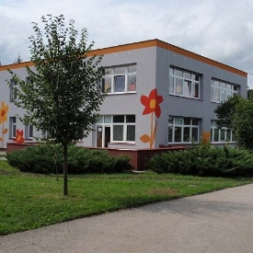
NÁVŠTĚVNÍ DNY
Pracoviště Na Vyhlídce 1143
14.4.2025 v čase 9,00 – 11,00 hod.

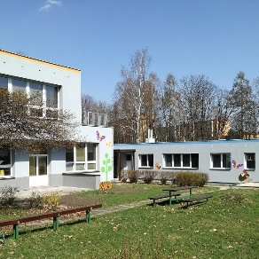
Pracoviště Lesní 859
15.4.2025 v čase 9,00 – 11,00 hod.

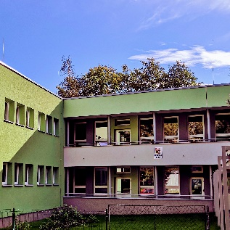
Pracoviště Kpt. Jaroše 762
16.4.2025 v čase 9,00 – 11,00 hod.

Termín pro podání Žádosti na všechny tři naše mateřské školy je 6. května 2025. Další podrobné informace k zápisu budou zde zveřejněny v první polovině dubna.

